Chaper5

1. 链路层信道类型: 广播链路，点对点链路

广播链路：

* 许多主机被连接到相同的通信信道（共享信道）
* 需要媒体访问协议来协调传输和避免“碰撞”
* 常用于局域网LAN、无线LAN

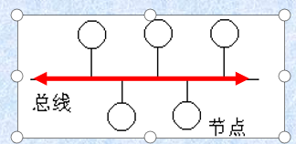

点对点链路：

* 直接链接两个节点的链路，每一端有一个节点
* 主要解决问题：如成帧、可靠数据传输、差错检测和流量控制等

1. 链路层工作原理

沿端到端路径上的每段独立的链路传输，发送节点将数据报封装成链路层帧，发送到链路上，接收节点接收该帧，并提取出数据报

1. 链路层功能：将分组通过一个链路，从一个节点传输到邻近的下一个节点，交换的数据单元称为帧 (frame)，封装了一个网络层的数据报
2. 典型协议：以太网、802.11无线LAN、令牌环和PPP，ATM
3. 链路访问：由媒体访问控制MAC协议定义帧在链路上传输的规则
4. 半双工和全双工：全双工传输：链路两端的节点可以同时（双向）传输分组。半双工传输：链路两端的节点不能同时传输和接收，只能交替。
5. 链路层工作过程：

发送节点：网络层将数据报传递到适配器，封装成帧，将帧传输到通信链路。接收节点：适配器（网卡）接收帧，并判断是否有差错，出错则直接丢弃该帧，不上传；正确则解封取出数据报，通过“中断”向上传递网络层数据报，传递给网络层。

1. 三种主要差错检测技术

8.1.1奇偶校验：

* 发送方在要发送的信息D（d位）后面附加一个奇偶校验位，使“1”的个数（ d+1位）是奇数（奇校验）或偶数（偶校验），一起传输发送（d+1位）。
* 接收方检测收到的信息（d+1位）中“1”的个数。偶校验：发现奇数个“1”，至少有一个比特发生差错（奇数个比特差错）。奇校验：发现偶数个 “1”，至少有一个比特发生差错。
* 可以查出任意奇数个错误，但不能发现偶数个错误。若差错集中一起突发，一帧中未检测到的差错的概率达到50%

8.1.2二维奇偶校验

* 将要传数据划分固定长度的组（ i 个组，每组j位） ，每组一行排列，对每行和每列分别进行奇偶校验

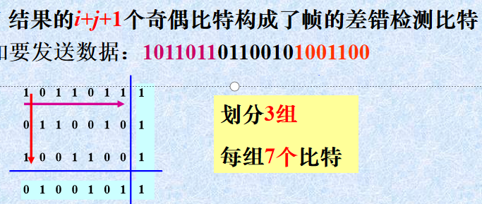

* 可以检测并纠正单个比特差错（数据或校验位中）。能够检测（不能纠正）任意两个比特的差错

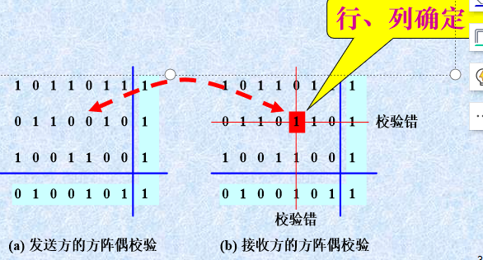

8.2检查和方法checksum

* 发送方将数据的每两个字节当作一个16位的整数，可分成若干整数，将所有16 位的整数求和，对得到的和逐位取反，作为检查和，放在报文段首部，一起发送。
* 接收方对接收到的信息 (包括检查和)求和，全“1”：数据无错，其中有“0”：数据出错

或对接收到的信息 (不包括检查和)求和，核对计算的检查和并取反是否等于检查和字段的值

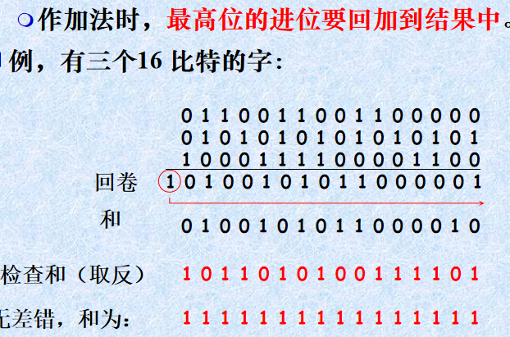

* 分组开销小，检查和位数比较少，差错检测能力弱，适用于运输层

8.3循环冗余检测（CRC）

* 即多项式编码，把要发送的比特串看作为系数是0或1的一个多项式，对比特串的操作看作为多项式运算，如比特串10111 ： x4+x2+x+1
* 核心思想：

双方约定一个被除数G（如G=101），发送方：发送数据为D（如D=1101），加一个冗余码R，使得DR能整除G，发送DR。接收方接收到D'R'，如果D'R'能整除G则无错， 若D'R'不能整除则G出错。

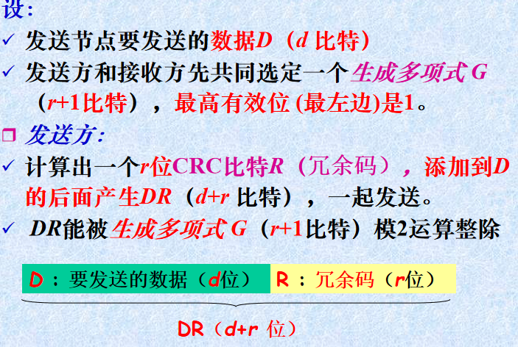

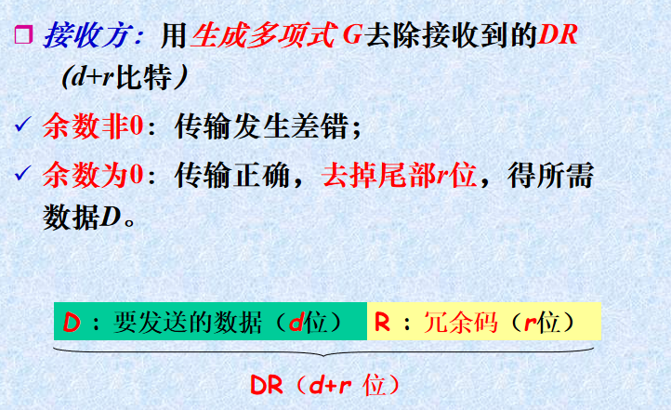

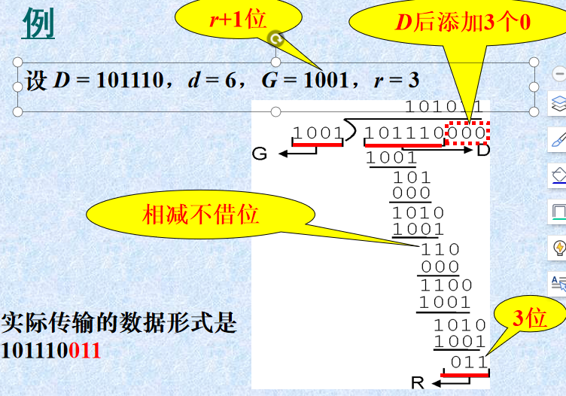

* 32 比特的标准CRC-32用于链路级协议
* CRC特点： 能检测小于r+1 位的突发差错、任何奇数个差错。

1. 多路（址）访问协议

* 解决如何协调多个发送和接收节点对共享广播信道的访问
* 冲突：两个以上的节点同时传输帧，使接收方收不到正确的帧（所有冲突的帧都受损丢失）

9.1信道划分协议

* TDM、FDM、CDMA
* TDM：将时间划分为时间帧，每个时间帧再划分为N个时隙（长度保证发送一个分组），分别分配给N个节点。每个节点只在固定分配的时隙中传输

避免冲突、公平：每个节点专用速率R/N b/s。节点速率有限：R/N b/s；效率不高：节点必须等待它的传输时隙

* FDM：将总信道带宽R b/s划分为N个较小信道（频段，带宽为R/N），分别分配给N个节点

避免冲突、公平：N个节点公平划分带宽；节点带宽有限、效率不高：节点带宽为R/N。

* 码分多址CDMA

给每个节点分配一个不同的代码（CDMA代码，码片序列）；每个节点用惟一的代码对要发送的数据进行编码，不同节点可以同时发送，并正确到达接收方（不会互相干扰）

9.2随机访问协议

发送节点以信道全部速率（R b/s）发送；发生冲突时，冲突的每个节点分别等待一个随机时间，再重发，直到帧(分组)发送成功

* ALOHA协议，载波监听多路访问CSMA协议， CSMA/CD
* ALOHA：

采用星型拓扑结构，地理上分散的用户通过无线电使用中心主机。中心主机通过下行信道向二级主机广播分组；二级主机通过上行信道向中心主机发送分组（可能会冲突，无线电信道是一个公用信道），分为时隙ALOHA，纯ALOHA

时隙ALOHA：

原理：所有的帧长L 比特，时间被划分为若干等长的时隙，节点只在时隙的开始点传输帧，所有节点同步传输，知道时隙什么时候开始，如果一个时隙有多个节点同时传送，所有节点都能检测到冲突，当节点有新的帧要发送，需等到下一个时隙开始，才传输整个帧，无冲突：节点成功传输帧。有冲突：节点检测到冲突后，以概率p在后续的每一个时隙重传该帧，直到成功

特点：当只有一个帧发送时，以全速R连续传输。每个节点检测冲突并独立决定何时重传，发送控制简单，多节点效率低

效率：一个给定的节点成功传送的概率是p ${(1-p)}^{N-1}$,

任意节点成功传送的概率为Np ${(1-p)}^{N-1}$，最大效率为：1/e = 0.37

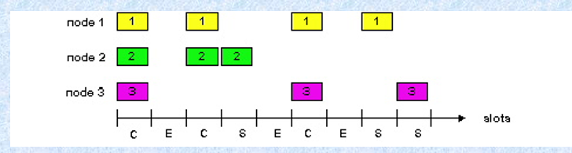纯ALOHA：

原理：

无时隙，节点间不同步，任何时刻都可能传，（只要收到上层分组，立即传输），如果与其他帧产生冲突，在该冲突帧传完之后，以概率p立即重传该帧，或等待一个帧的传输时间，再以概率p传输该帧。

效率：p ${(1-p)}^{2N-1}$（在时间间隔[t0 -1，t0]中，不能有其他节点开始传输-> ${(1-p)}^{N-1}$, 当节点 i 传输时，在时间间隔[t0 ，t0+1]中，其他节点不能开始传输-> ${(1-p)}^{N-1}$）

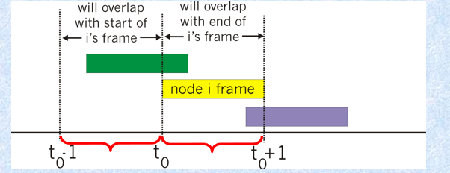

极限为 1/(2e) = 0.18特点：每个节点的传输与广播信道上其他节点的活动是相互独立的。一个节点开始传输时不知道是否有其他节点正在传输。发生冲突时不会停止传输。效率不高

* 1. CSMA/CD
* 以太网即采用CSMA/CD协议
* 端到端信道传播时延：信号从一个节点传播到另一个节点所花费的时间，传播时延越长，节点不能侦听到另一个节点已经开始传输的可能性越大
* 原理：

传送前侦听，若信道忙，延迟传送，若信道闲则传送整个帧发送同时进行冲突检测，一旦检测到冲突就立即停止传输， 尽快重发

9.4轮流协议

9.4.1轮询协议(polling protocol)

* 指定一个主节点，以循环的方式轮询每个节点
* 消除了冲突和空时隙，效率高。有轮询时延，活动节点不能立即传输帧，等待被轮询。若主节点失效，整个信道都不能用

9.4.2令牌传递协议（token-passing protocol）

* 无主节点。设置一个令牌T(token，小的专用帧)；令牌以固定顺序循环传递，给节点传输机会。节点收到令牌，有帧要发送，传输，传完后将令牌转发到下一节点，否则，直接将令牌转发到下一节点

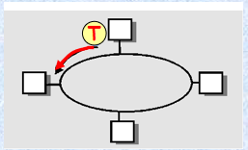

* 令牌传递是分散的，效率高。一个节点的失效会使整个信道崩溃。一个节点忘记释放令牌，必须恢复令牌到环中

1. 局域网 (LAN)

* 是一个地理范围小的计算机网络，多用于学校，单位
* 使用多路访问协议：如CSMA/CD
* 数据传输速率R高

1. 链路层编址

* 链路层地址：MAC地址/LAN地址/物理地址/硬件地址,用于把数据帧从一个节点传送到另一个节点
* MAC地址长度通常为6 字节，共 $2^{48}$ 个,通常以十六进制表示

e.g. 1A-2F-BB-76-09-AD

* 由专门机构IEEE管理：负责分配六个字节中的前三个字节（高24位，地址块）

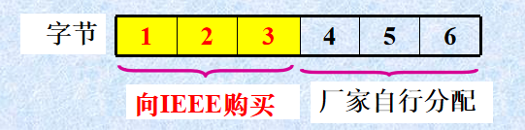

* MAC地址识别:

发送适配器,将目的MAC地址封装到帧中，并发送.所有其他适配器都会收到这个帧。接收适配器：检查收到帧的目的MAC地址是否与自己MAC地址相匹配：若匹配则接收该帧，取出数据报，并传递给上层。需要中断“父节点”。若不匹配则丢弃该帧

* 地址之间的转换

通信时，需要进行地址转换:主机名–> IP地址->MAC地址DNS域名系统：将主机名解析到IP地址。ARP地址解析协议：将IP地址解析到MAC地址。

ARP只为在同一个LAN上的节点解析IP地址

1. 以太网Ethernet

* 以太网的帧结构：

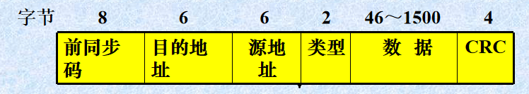

* 以太网的最大传输单元MTU是1500字节，最小长度是46字节，如果IP数据报小于46字节，必须填充为46字节
* 基带传输：适配器直接给广播信道发送基带数字信号。宽带传输：将信号调制到特定频带传输
* 曼彻斯特编码：

每位信号的中间都有一个跳变，根据跳变方向判断数据“1”或“0”， “1”（高跳到低），“0”（低跳到高），接收方根据跳变来同步接收

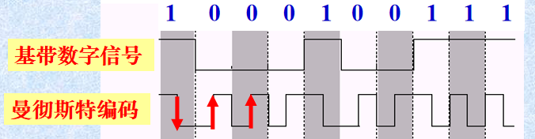

* 差分曼彻斯特编码：

每位信号的中间都有一个跳变，只做时钟，不表示数据，根据每位开始处是否有跳变，来判断数据“1”或“0”。1--无跳变；0 --有跳变，较好的抗干扰性能，复杂

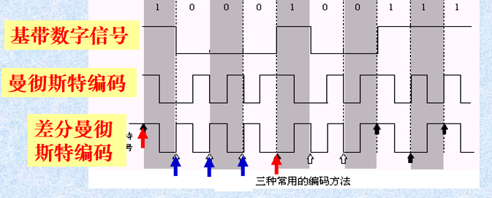

* 以太网服务无连接，不可靠
* 以太网CSMA/CD中等待随机时间的二进制指数后退算法：

以512 比特时间为单位； 第n次冲突后退让时间：K × 512 比特时间K与冲突次数有关，是{ 0～ $2^{m}$-1}之间的一个随机整数。 m = min(n，10)

* 效率：， $t_{prop}$：信号在任意两个适配器之间传播所需的最大时间, $t_{trans}$：传输一个最大长度的以太网帧的时间

1. 链路层交换机

* 根据目的MAC 地址转发帧
* 全双工，即插即用
* 自学习：交换机表可以自动地、动态地和自主地建立

逆向扩散式路径学习法：通过帧中的源地址来建立交换机表

* 交换机转发和过滤

过滤(filtering)：交换机判断一个帧是应该转发到某个接口还是丢弃

转发(forward)：交换机决定一个帧应该被导向哪个接口，并移送到该接口

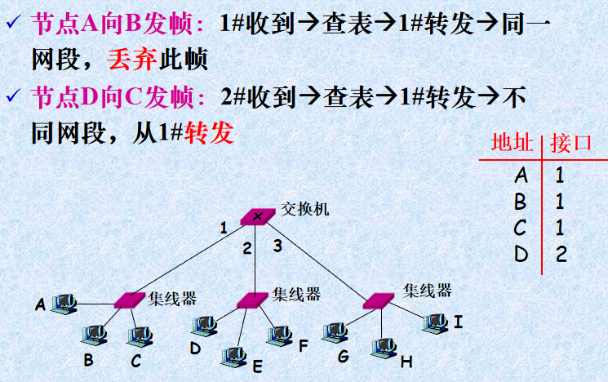

* 交换机与集线器比较转发：集线器：转发帧时，将帧的比特向所有接口转发，可能会冲突。交换机：只转发到相应的目的地接口，采用全双工方式工作，不会冲突

互联：

交换机：互联不同技术的以太网段、无地理范围限制。集线器：不具备该特性

* 交换方式:

存储转发方式，先接收整个帧，保存到缓冲区，再转发

直通交换，帧在转发之前不需要完全“存储”

比较：若出链路的输出缓冲区有其他帧排队，存储转发和直通交换之间没有区别。若出链路的输出缓冲区无其他帧排队，直通交换不存储，直接转发，时延很小；存储转发时延为L / R（L是帧的长度，R是入链路的传输速率）。

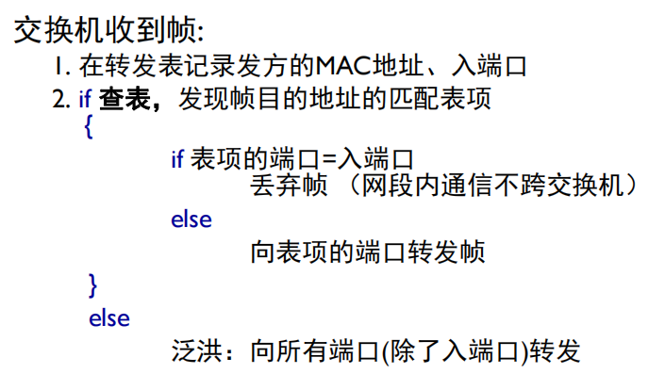

1. PPP帧

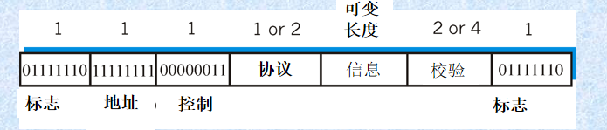

协议：告诉接收方收到帧的“信息字段”的内容属于上层哪类协议，并传递给该协议。如 0021H：IP协议(信息字段是IP数据报)； C021H：PPP链路控制协议； 8021H：IP控制协议(IPCP)

信息：上层要发送的分组 (数据)。默认最大长度1500 字节

校验：用于检测传输的帧中的比特差错。2或4 字节循环冗余码

* 字节填充技术：

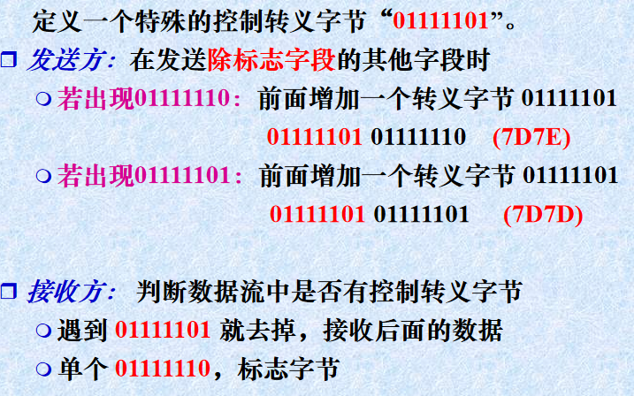

e.g. 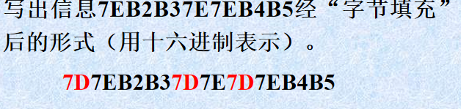

15. 多协议标签交换(MPLS)通过使用固定长度的“标签”(代替IP地址)进行转发，以加速IP转发。增加了维护标签，查找的开销

16. 